**КРАЕВОЙ ПРОФЕССИОНАЛЬНЫЙ КОНКУРС**

**«УЧИТЕЛЬ ЗДОРОВЬЯ»**

**В 2021 ГОДУ**

**Технологическая карта по истории России**

**6 КЛАСС**



Учитель истории и обществознания

МБОУ СОШ № 3 г.Тихорецка им. А.С.Гуцало

**Погребицкая Яна Сергеевна**

**2021 г.**

|  |  |  |  |
| --- | --- | --- | --- |
| **Тема урока** | **ВОСТОЧНЫЕ СЛАВЯНЕ** | | |
| **Тип урока** | Урок изучения нового материала | | |
| **Цель урока** | ***Образовательная*** - дать представление об основных занятиях восточных славян в древности, народах, населявших нашу страну, местах расселения племен восточных славян, о том, как природные условия влияли на особенность жизни восточных славян;  ***Развивающая*** - развивать умения работы с учебным материалом учебника, картой, развивать коммуникативные навыки при работе в парах и группе; умение работать с понятийным аппаратом;  ***Воспитательная*** - воспитание чувства патриотизма, развитие интереса к отечественной истории, формирование культуры здоровья. | | |
| **Образовательные ресурсы** | Учебник «История России с древнейших времен до конца XVI века», историческая карта «Расселение славян и их соседей в V – IX в.в.», презентация (ТСО – компьютер, медиапроектор) | | |
| **План урока** | 1.Восточные славяне и их соседи.  2.Хозяйство славян  3.Быт и нравы славян  4.Духовный мир славян | | |
| **Личностно значимая проблема** | Критическое отношение к собственной деятельности | | |
| **методы и формы  обучения** | *Методы:* наглядный, частично-поисковый, практический, контроля;  *Формы:* индивидуальная, групповая, работа в парах. | | |
| **Основные понятия** | Союзы племён славян, древляне, поляне, дреговичи, быт, бортничество, земледелие | | |
| **Планируемые результаты** | | | |
| **Предметные** | | **Метапредметные УУД** | **Личностные УУД** |
| Научатся: проявлять личностные свойства в основных видах деятельности;  работать с историческим текстом;  анализировать историческую карту, давать определение историческим понятиям, применять исторические знания курса Зарубежной истории;  устанавливать причинно - следственные связи между природно-климатическими условиями и расселением славян;  усваивать географию расселения племенных союзов славян;  понимать, как повлияли природные и климатические условия на занятия и быт восточных славян;  устанавливать связи верований славян с их занятиями | | ***Познавательные:*** умение устанавливать причинно-следственные связи и зависимости между объектами познания,осуществлять поиск информации в текстовом и нетекстовом источниках,анализировать сравнивать, обобщать факты и понятия,формировать у учащихся научное мировоззрение о народностях, проживавших в VI-IX вв. рядом со славянами; воспитывать нравственные качества уважения к другим народам; формировать навыки и умения работать в коллективе.  ***Регулятивные:*** принимать и сохранять учебную задачу; планировать свои действия в соответствии с поставленной задачей и условиями её реализации, в том числе во внутреннем плане.  ***Коммуникативные:*** организовывать учебное сотрудничество и совместную деятельность с учителем и одноклассниками, целенаправленно искать и использовать информационные ресурсы, необходимые для решения учебных задач, планировать цели и способы взаимодействия, высказывать и обосновывать мнение и запрашивать мнение партнера в рамках конструктивного диалога | Учатся:  - относится к ученью, как к ценности;  - уважительно относится к прошлому, и понимать свою идентичность;  - сочетать стремление к собственному успеху с умением работать в команде;  - воспитывают чувство само- и взаимоуважения;  - развивают навыки сотрудничества при работе в парах;  - адекватно принимать причины успешной или неуспешной собственной учебной деятельности;  - понимают значение истории для воспитания внутренней и внешней культуры человека. |

**ОРГАНИЗАЦИОННАЯ СТРУКТУРА УРОКА**

| **Этапы урока** | **Время** | **Обучающие**  **и развивающие компоненты, задания и упражнения** | **Деятельность учителя** | **Деятельность**  **учащихся** | **Формы организации взаимодействия** | **Универсальные**  **учебные действия**  **(УУД)** | **Формы**  **контроля** |
| --- | --- | --- | --- | --- | --- | --- | --- |
| **I.**  **Мотивация**  **к учеб-**  **ной**  **деятельности** | 3 | Эмоциональная, психологическая и мотивационная подготовка учащихся к усвоению изучаемого материала | Приветствует учащихся.  *Приём создания проблемной ситуации:*  -В моих руках волшебный сундук, а предметы, которые там хранятся, помогут нам совершить удивительное путешествие в загадочный мир истории.  *(Играет музыкальная композиция «Улетай»,демонстрация предмета № 1 из сундука)* | Приветствуют учителя;  Слушают музыкальную композицию и формулируют самостоятельно тему урока, обсуждают цели урока | Наблюдение, поощрение деятельности.  Фронтальная  работа | **Личностные*:*** стремятся хорошо учиться, и сориентированы на участие в делах школьника; правильно идентифицируют себя с позицией школьника.  **Регулятивные*:*** самостоятельно формулируют цели урока после предварительного обсуждения |  |
| **II.**  **Актуализация**  **знаний** | 7 | Беседа  Работа с картой | - Обращая внимание на изображения, скажите какова цель нашего урока?  Учитель сообщает тему урока, его цель, обращает внимание на форму проведения.  - На уроке мы попытаемся представить с вами загадочный мир наших предков, а тема эта очень важна, потому что речь пойдет о начальной истории России. Важно знать историю Отечества, ведь история Родины – наша память, а человек без памяти – ничто!  -А познать уклад предков мы можем, если представим себя жителями общин, существовавших в тот далекий период. Используя полученные знания на прошлых уроках, давайте с вами поработаем с историческим источником-картой.  Организовывает работу в парах, отвечая на поставленный вопрос по карте.  - Какие союзы племен создавали восточные славяне? Перечислите их устно, используя картографический источник.  **( Приложение №1)** | Отвечают на вопросы, высказывают собственное мнение, самостоятельно формулируют цель и задачи урока, записывая тему в индивидуальный маршрутныйплан  Слушают  По ходу рассказа выполняют задания в парах, работая с картой  Озвучивают названия племен (дреговичи, поляне, древляне, радимичи, вятичи…) | Фронтальная работа.  Работа в парах | **Познавательные:** самостоятельно выделяют и формулируют познавательную цель.Отвечают на прямые и косвенные вопросы по изученному материалу  **Регулятивные*:*** самоконтроль и коррекция навыков работы с картой.  **Коммуникативные:**проявляют активность во взаимодействии для решения коммуникативных и познавательных задач, ставят вопросы, анализируют карты, выбирая загаданные объекты. | Работа  в индивидуальном маршрутном листе;  Устные ответы  Фиксируют названия племен в инд.листе |
| **III.**  **Изучение**  **нового**  **материала** | 15 | Рассказ учителя  Презентация  Работа с иллюстративным материалом  Физминутка | - А чем же занимались в этих богатых местах восточные славяне?  С помощью игры «Исторический крокодил» отвечают на поставленный вопрос, при этом делятся на племена, по роду деятельности  -А чем же еще занимались восточные славяне? Обратимся к картине.  В ходе беседы, опираясь на иллюстрацию «Славянский поселок» рассказывает о таких занятиях как, собирательство, скотоводство, бортничество, ремесло. **(Приложение №2)**  -А что такое бортничество? Бортничество-собирание мёда.  Рассказывает о пользе мёда.  *Приём проблемного изложения.*  -Как известно, славяне-земледельцы. Что можно сказать об уровне развития земледелия? Как и что выращивали славяне?  Представляет изображения, ученики озвучивают, что выращивалось и возделывалось.  - Поэтому герои русских былин и сказок отличались великой силой, крепким здоровьем, о того, что кушали полезную еду, вели активный образ жизни и пусть стол их был не богат, зато насыщен витаминами!  - Славяне жили в суровых условиях и всё делали сообща.Они не только вместе обрабатывали землю, собирали мёд, ходили на охоту, но еще и веселились. Песни пели,хороводы водили  *(Хоровод)* | Слушают учителя  По одному представителю от «племени», показывают три основных вида деятельности (охота, земледелие, рыболовство)  Отвечают на вопрос, реконструируют быт.  Высказывают предположения. | Фронтальная  работа.  Индивидуальная работа  Фронтальная  работа. | **Личностные*:*** проявляют интерес к новому учебному материалу; выражают положительное отношение к процессу познания  **Регулятивные*:*** совместно с учителем обнаруживают и формулируют выводы  **Познавательные:** извлекают необходимую информацию, работая в парах, дополняют и расширяют имеющиеся знания и представления о своих предках, о связи между поколениями; ориентируются в своей системезнаний: самостоятельно предполагают, какая информация нужна для решения учебной задачи; отбирают необходимые для решения учебной задачи источники информации среди предложенных учителем.  **Коммуникативные:** обсуждают информацию в паре, учатся слушать друг друга, взаимодействовать, контролировать правильность выполнения задания | Записи в маршрутном листе  Устное задание  Устные ответы  Записи в маршрутном листе  Устные ответы  Повторяют упражнения |
| **IV. Первичное осмысление и закрепление изученного** | 7 | Работа в группах | -О быте и нраве славян лучше всего скажут современники.  Нацеливает учащихся на работу в группах, поясняет задания, используя раздаточный материал.  Каждая группа получает лист А 5, клей карандаш.  в конверте карточки для оформления проекта.  Организация работы по закреплению знаний, каждой группе предоставляется время для защиты мини-проекта | Выполнение заданий в группах с использованием раздаточного материала  Работа с раздаточным материалом  Представление результатов совместной деятельности | 1.Работа в группах.  Фронтальная работа | **Познавательные:** самостоятельно осуществляют поиск необходимой информации.  **Регулятивные:** ориентируются на материл, рассмотренный ранее на уроке | Самоконтроль  Оценка групповой работы |
| **V. Итоги урока.**  **Рефлексия** | 5 | Обобщение полученных на уроке сведений | Проводит беседу с помощью заранее подготовленных вопросов «да-нет» :  – Восточные славяне были земледельцами?  - Бортничество-собирание ягод?  -Для обработки земли использовали удочку?  - Мёд защищает иммунитет?  -Восточные славяне наши предки?  - Охота и рыболовство основной вид деятельности славян?  Предлагает ученикам оценить свою работу, используя шкалу настроения в маршрутном листе | Отвечают на вопросы.  Определяют свое эмоциональное состояние на уроке | Фронтальная работа  Индивидуальная работа | **Личностные:** понимают значение знаний для человека и принимают его.  **Регулятивные:** прогнозируют результаты уровня усвоения изучаемого материала | Оценивание учащихся за работу на уроке |
| **Домашнее задание** | 3 |  | Предоставляет куар код для выполнения домашнего задания и конкретизирует его | Записывают домашнее задание | Индивидуальная работа |  |  |

**Список используемых источников и литературы**

**Список литературы:**

1. Учебник И.Л. Андреев, И.Н. Федоров, И.В. Амосова. «История России с древнейших времен до конца XVI в.». М; издательство «Дрофа», 2016 г
2. Поурочные разработки по истории России с Древнейших времен до конца XVI века К.А.Соловьев, Б.Н.Серов М; «ВАКО», 2009 г
3. Тихомиров М.Н. Древняя Русь. - М.,1975 г.
4. Короткова М.В. Методика проведения игр и дискуссий на уроках истории. М;« ВЛАДОС», 2001 г.

**Интернет-ресурсы:**

1. <https://rosuchebnik.ru/material/zhizn-vostochnykh-slavyan-konspekt/>
2. <http://www.hrono.ru/libris/lib_f/froyan01.php>
3. <https://encyclopaedia-russia.ru/>

***Приложение № 1***

Карта **«**Расселение славян и их соседей в V – IX в.в.»

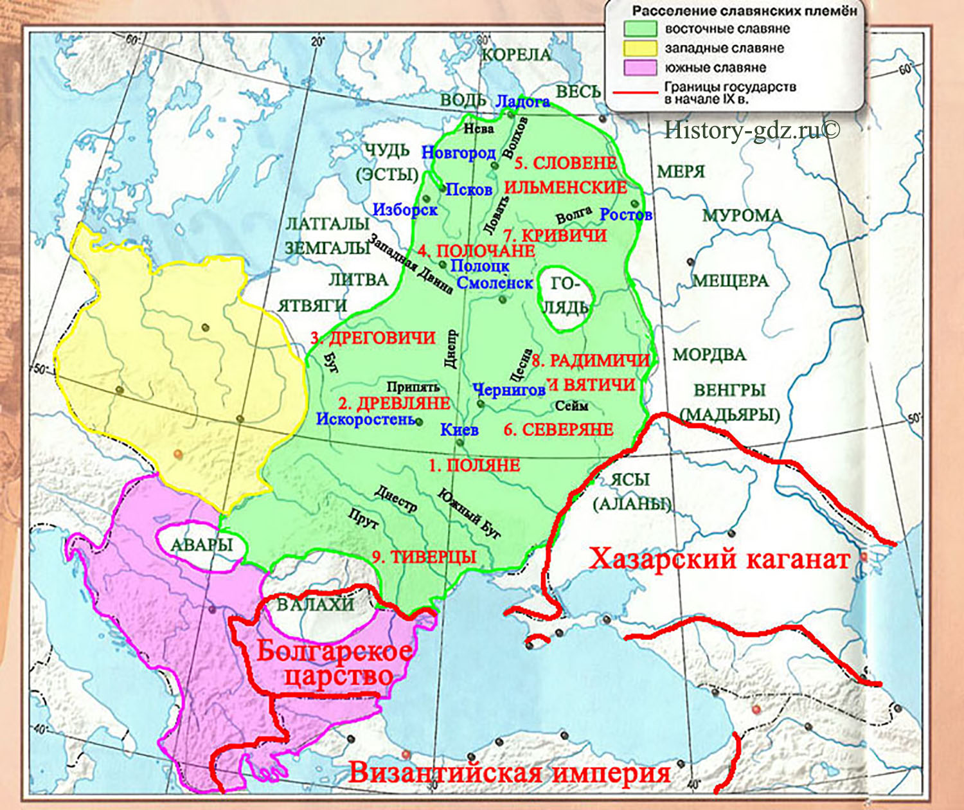

***Приложение № 2***

Пчелко И «Славянский дворик»

